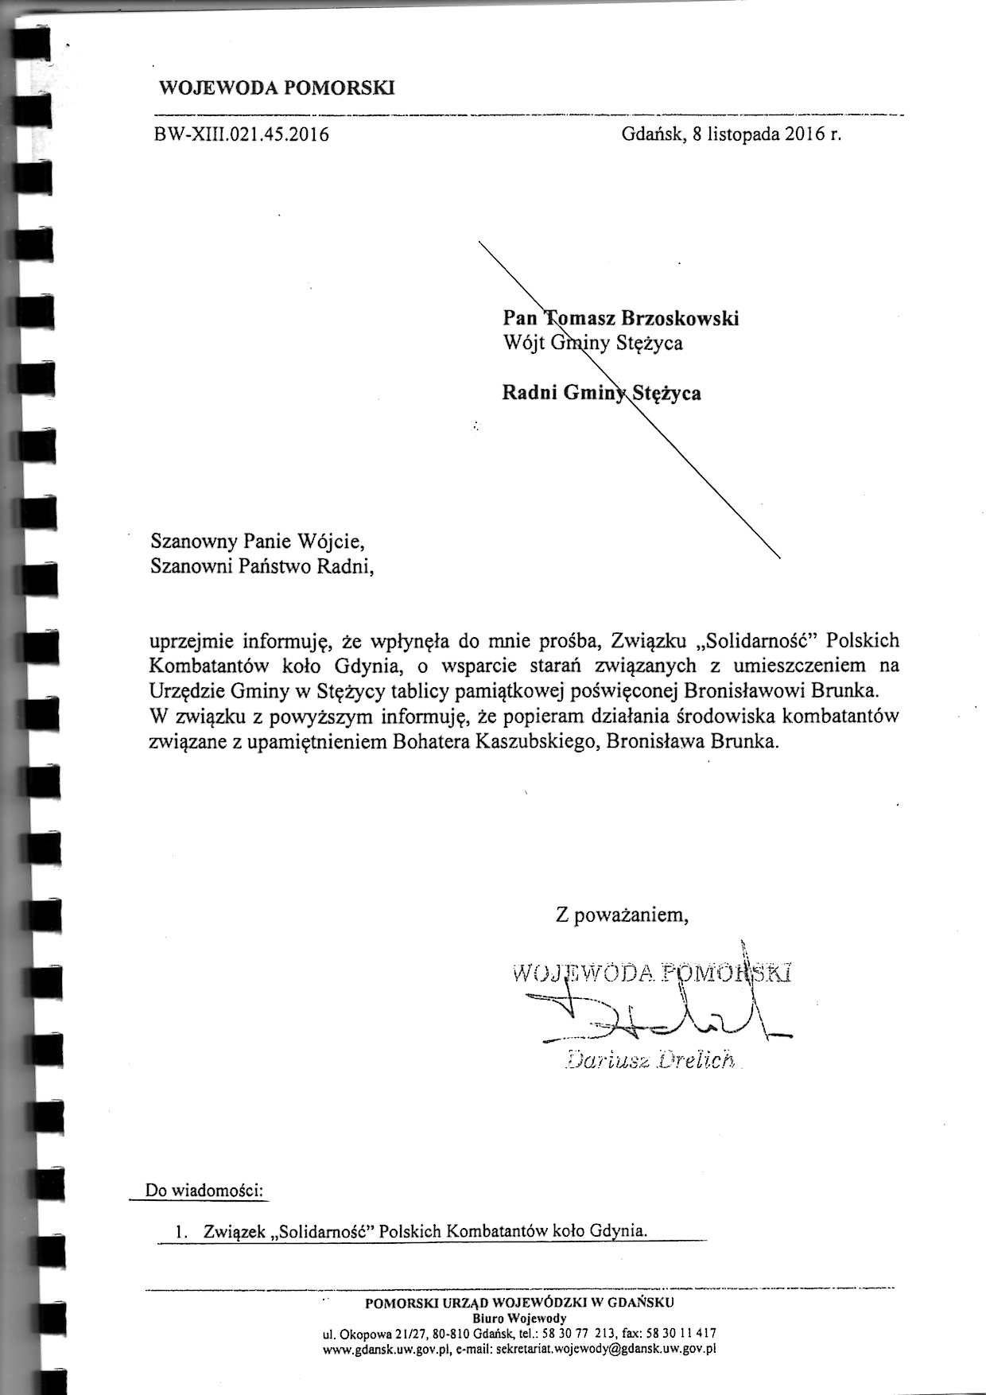

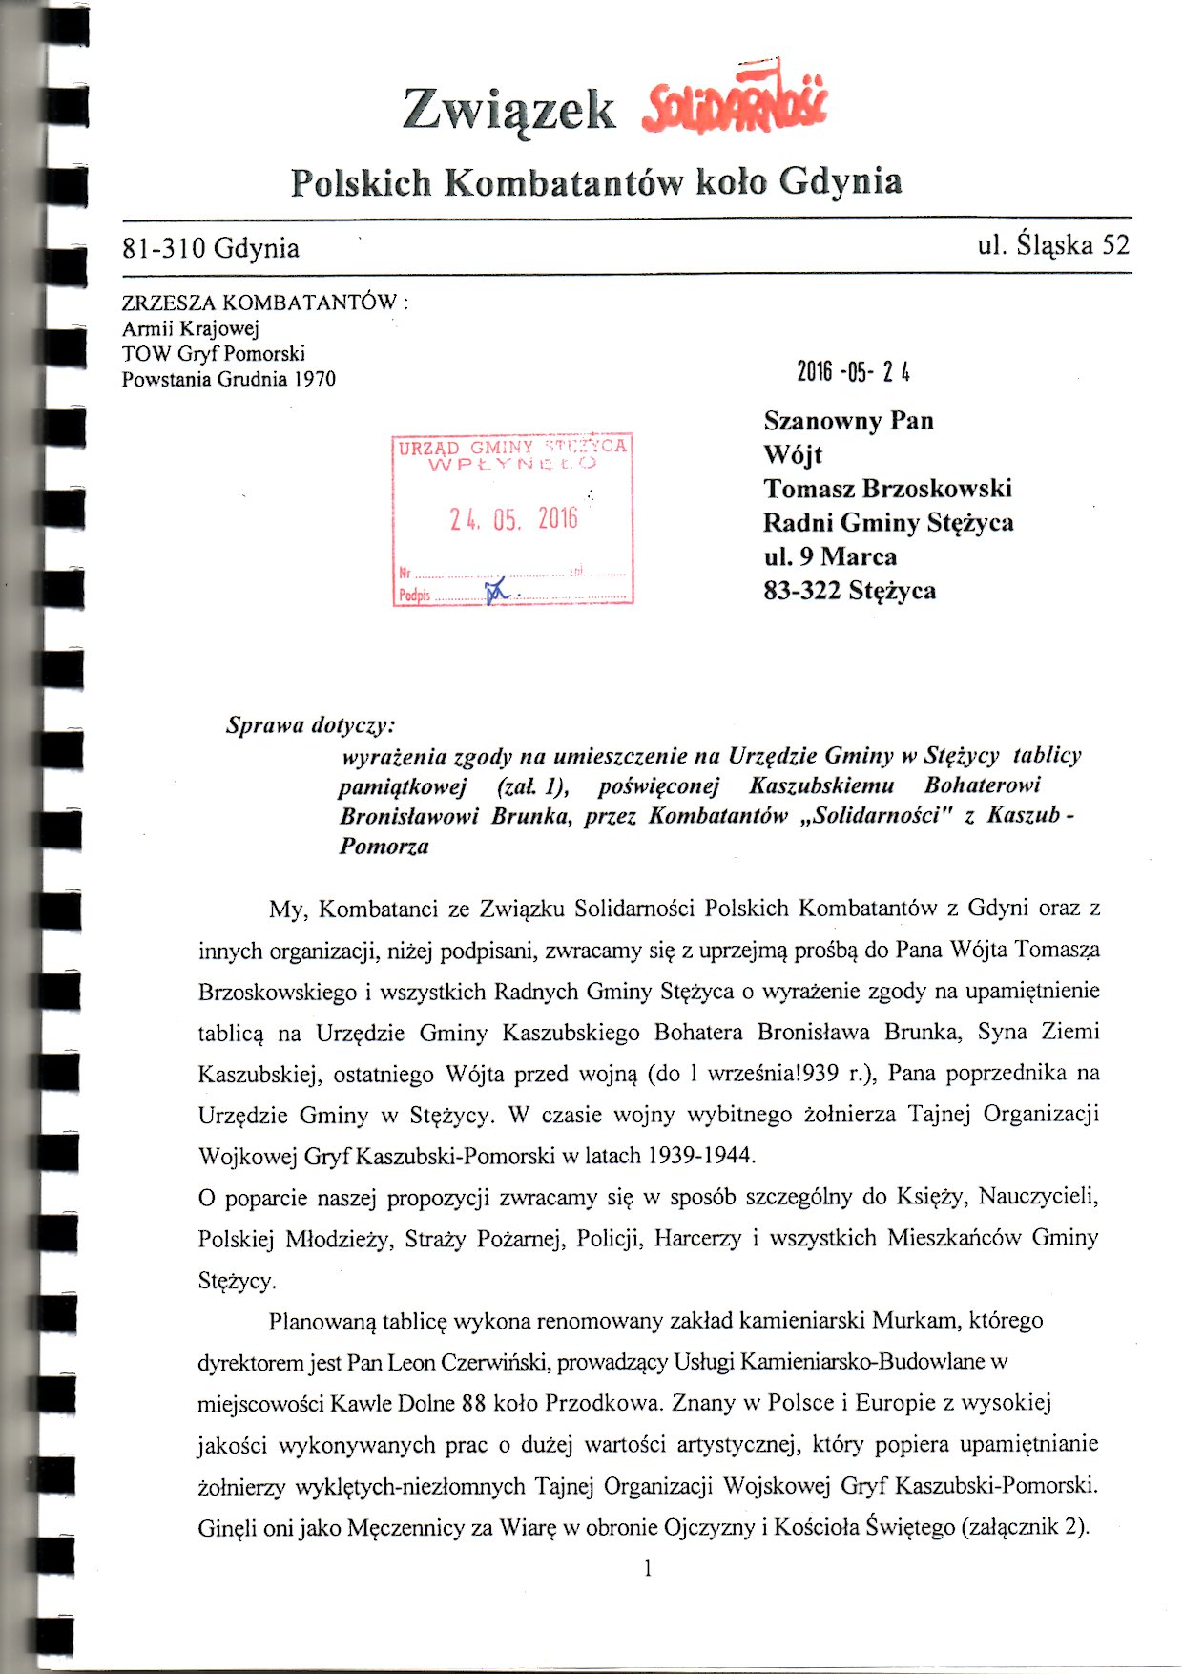

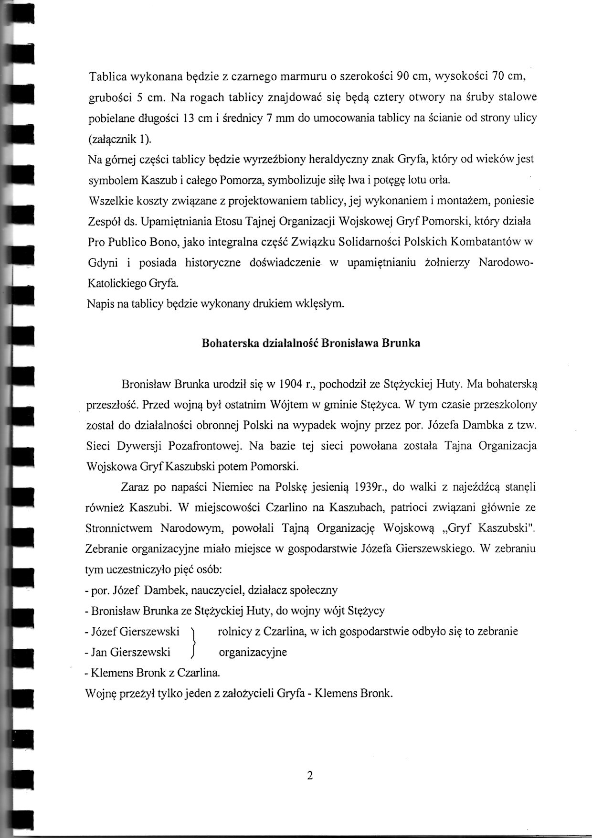



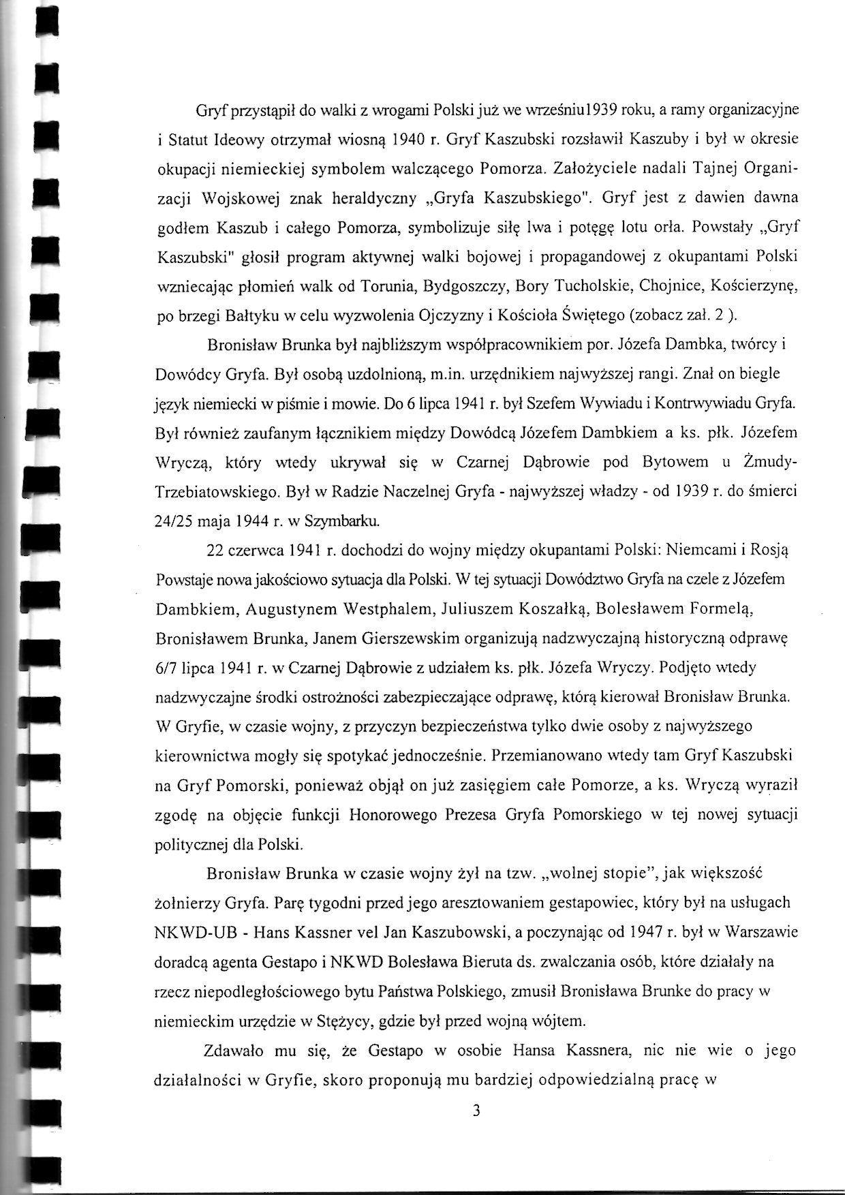

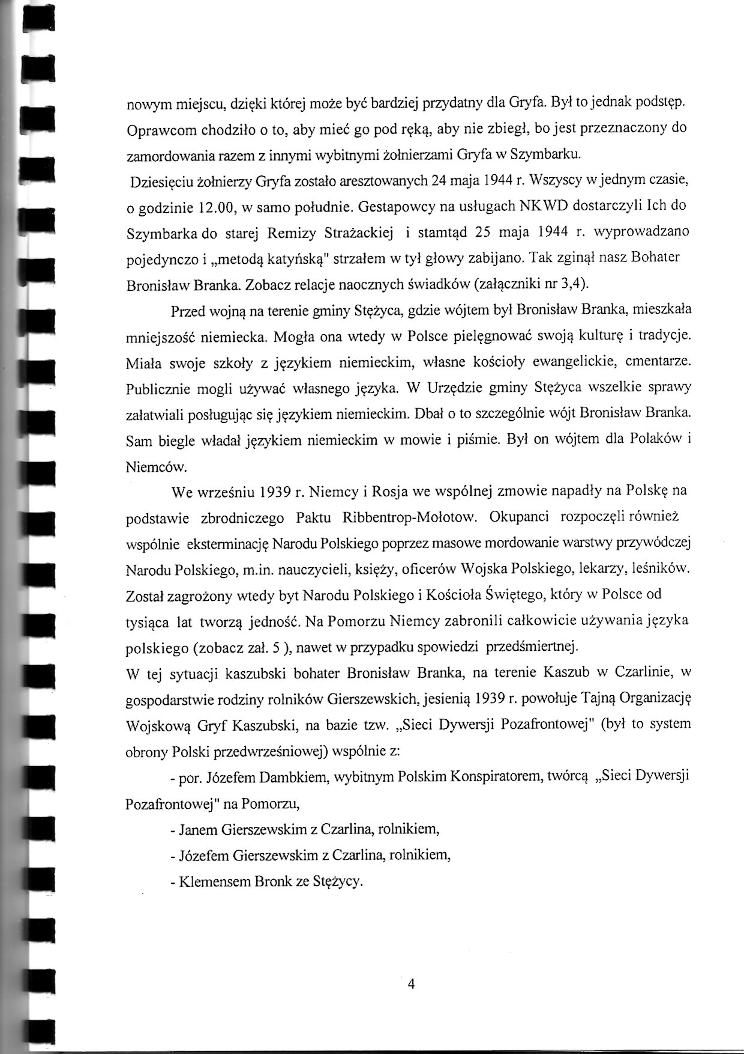

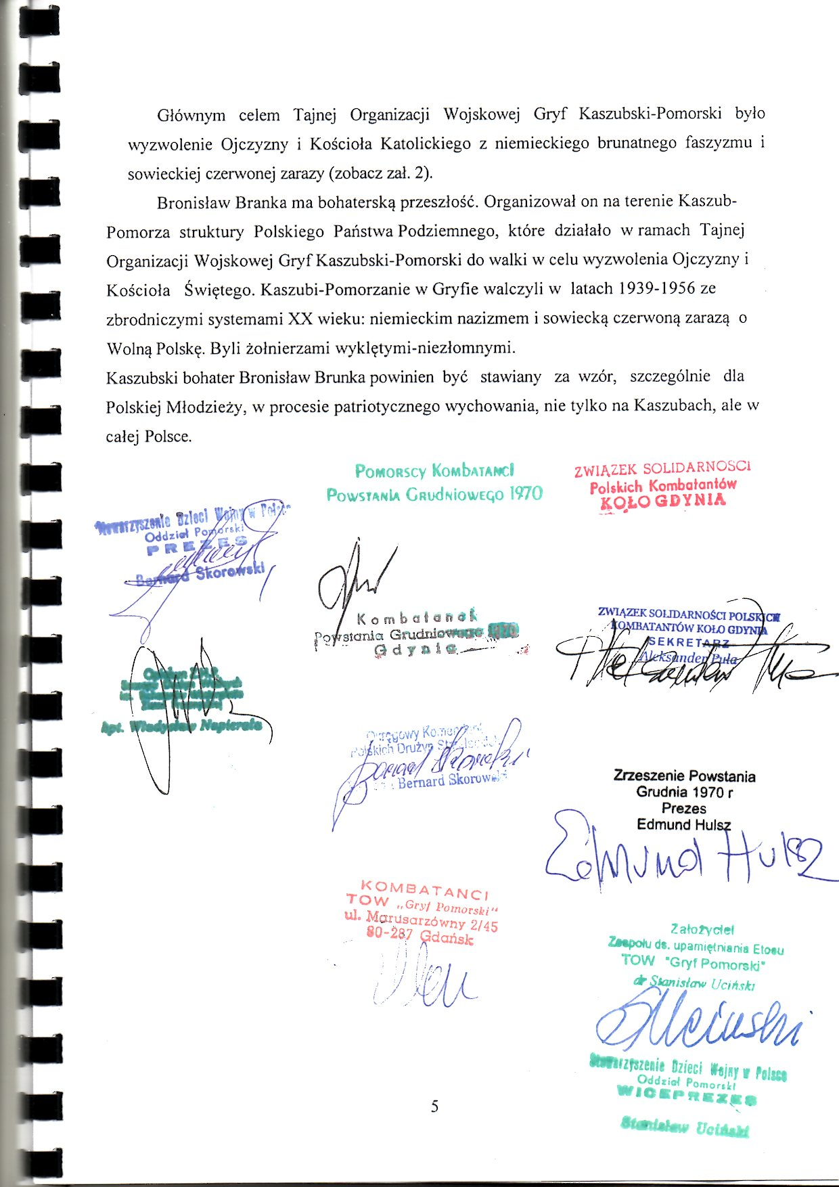

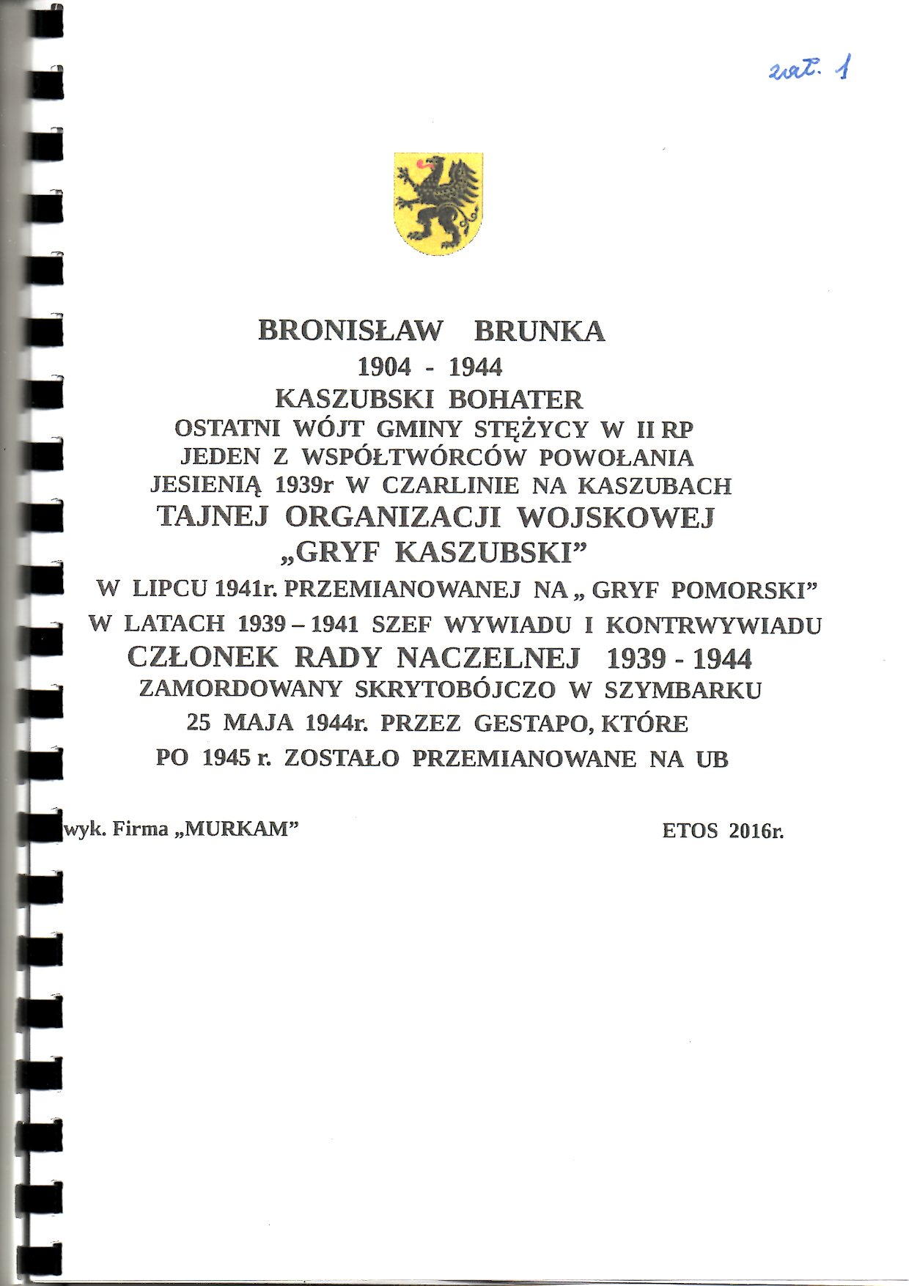

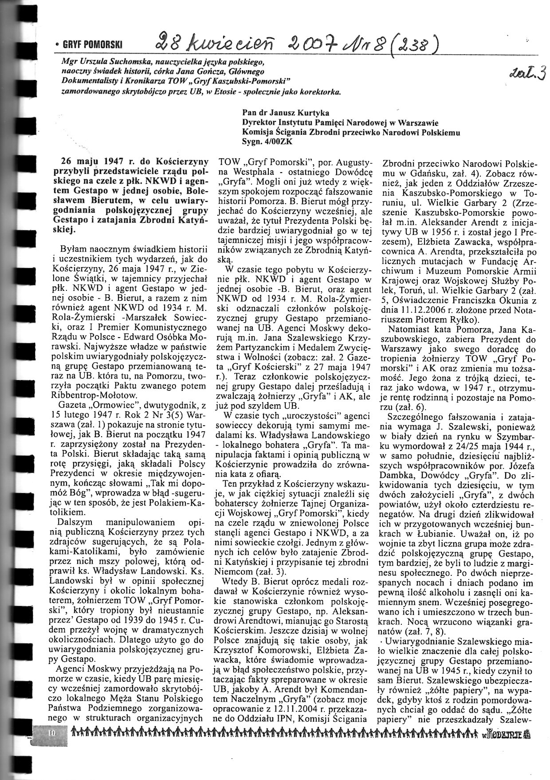

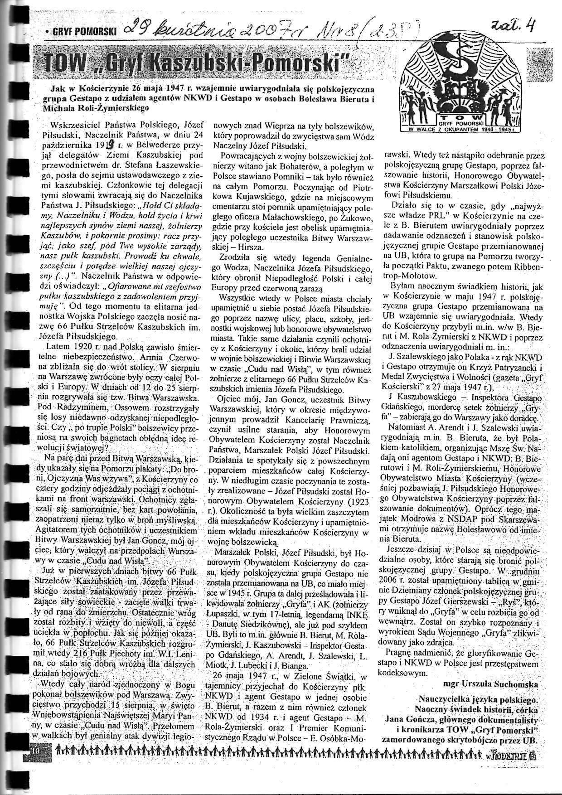

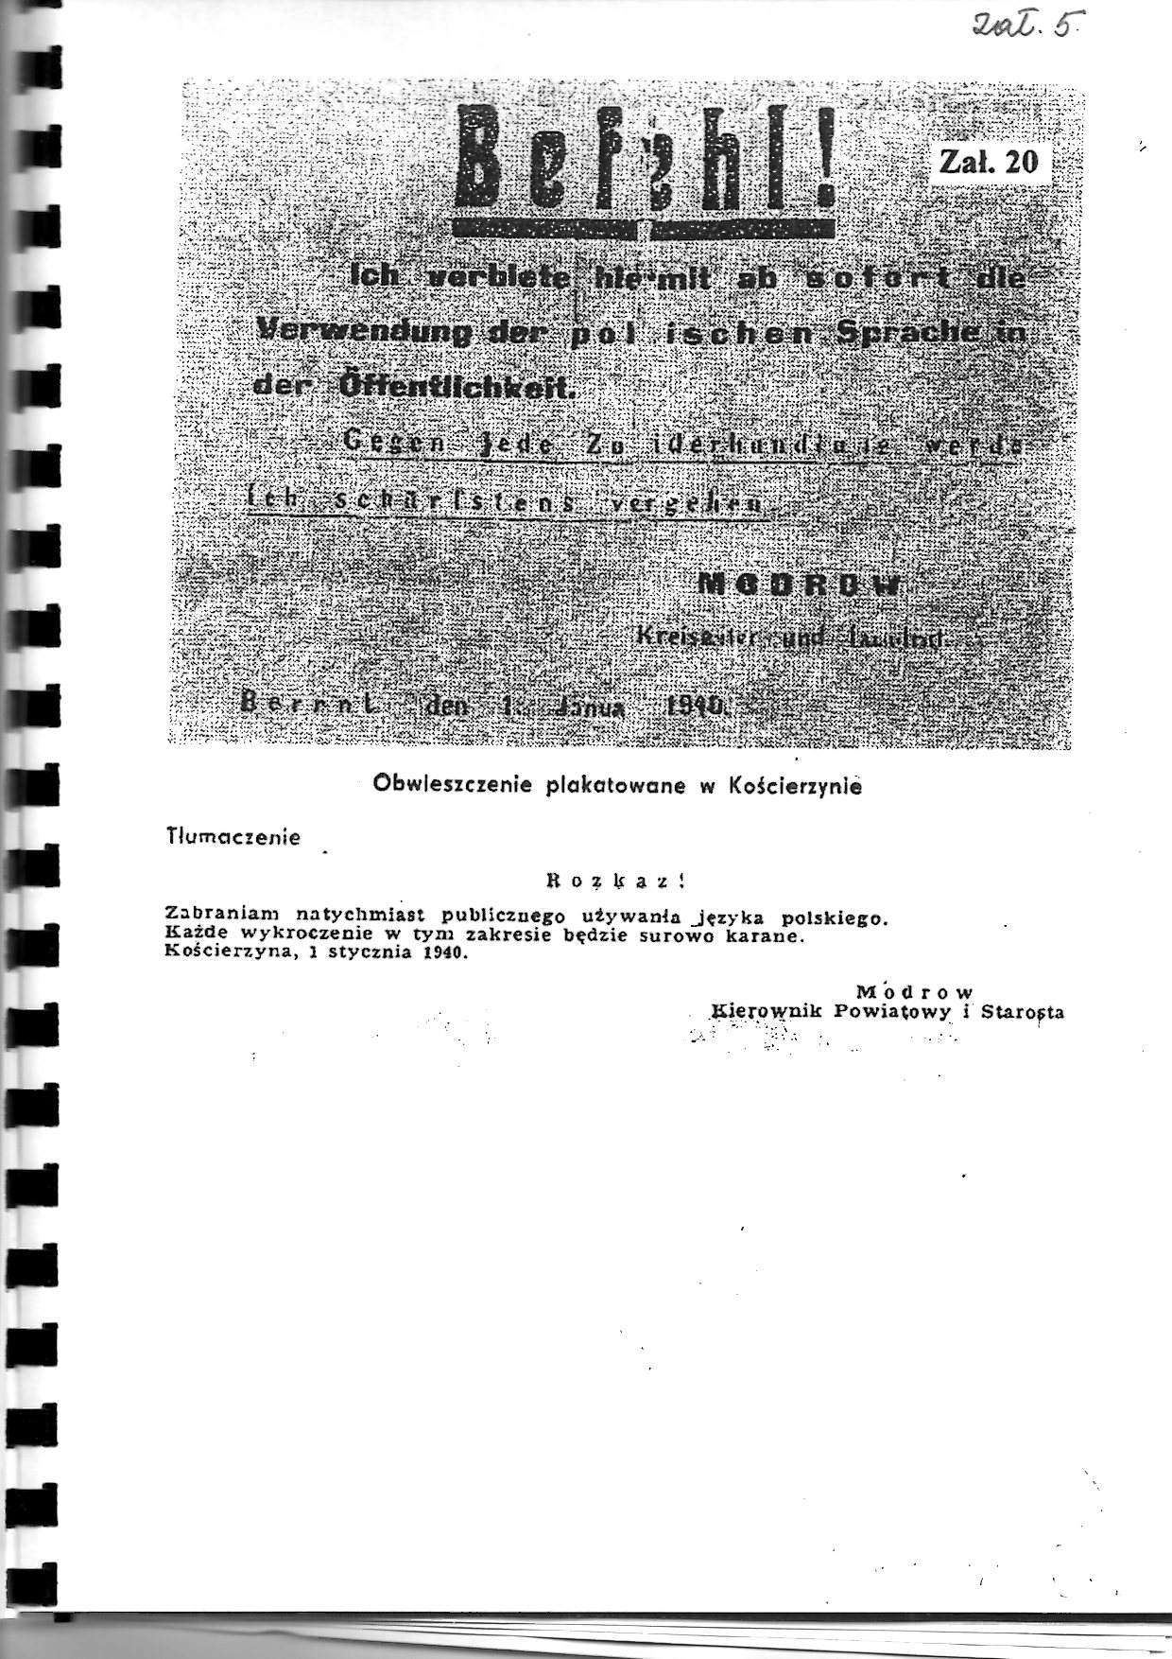

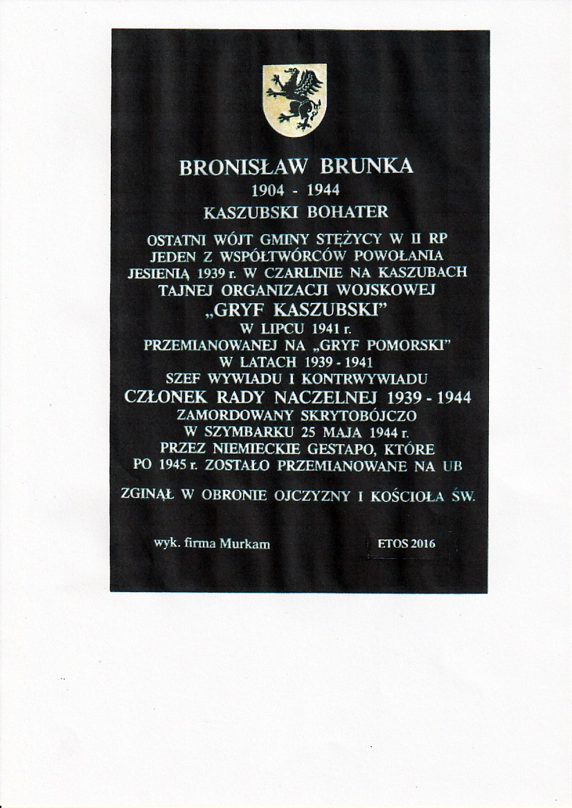

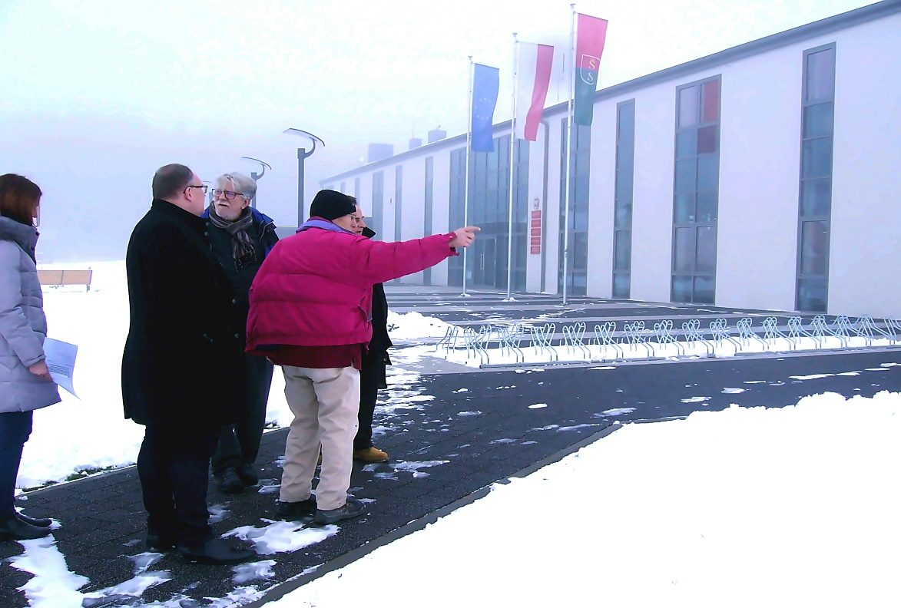

W dniu 25.12.2018r Pan Tomasz Brzostowski wójt Gminy Stężyca deklarował członkom zZespołu ds. Upamiętniania TOW „Gryf Pomorski” pozytywne stanowisko w sprawie upamiętnienia Bronisława Brunki. Wskazał miejsce gdzie stanie obelisk z umieszczoną na nim Tablicą. Miało to być na skwerze przy Urzędzie Gminy Stężyca. Jednak od roku 2017 do dziś tj. do dnia 15.11.2020r obietnicy swojej nie dotrzymał. Tablicę upamiętniającą Wielkiego Bohatera Kaszubskiego Bronisława Brunkę, nadal przechowuje w piwnicach urzędu Gminy z dala od należnej mu chwały i szacunkui.

